# Praktični dio

U praktičnom dijelu diplomskog rada fokus je bio na redizajnu infotainment sistema vozila **Honda CR-V Hybrid iz 2020**. godine. Ovaj model se često kritikuje zbog neintuitivnog korisničkog interfejsa, spore reakcije sistema i otežane navigacije kroz meni, što značajno utiče na korisničko iskustvo i bezbjednost tokom vožnje.

S obzirom na to da infotainment sistem predstavlja ključnu tačku interakcije između vozača i vozila, cilj ovog rada je bio da se kroz moderni pristup dizajnu unaprijedi postojeći sistem. Redizajn je urađen u alatu Figma, vodeći računa o:

* jednostavnosti upotrebe,
* vizuelnoj hijerarhiji,
* minimalizmu,
* kao i o elementima koji smanjuju odvlačenje pažnje tokom vožnje.

Figma je savremeni, cloud-bazirani alat za dizajn korisničkog interfejsa (UI) i korisničkog iskustva (UX). U proteklih nekoliko godina postala je jedan od najpopularnijih alata za dizajn digitalnih proizvoda, naročito zahvaljujući svojoj jednostavnosti, brzini i mogućnosti timske saradnje u realnom vremenu.

Za razliku od tradicionalnih desktop alata (npr. Adobe XD ili Sketch), Figma radi direktno u web pregledniku, ali nudi i desktop aplikaciju. Podržava sve ključne funkcionalnosti potrebne za profesionalni dizajn interfejsa – od wireframe-ova i vizualnog dizajna do interaktivnih prototipova.

Unutar redizajna koji je rađen u Figmi nalaze se 32 stranice koje ilustruju: početnu stranicu, navigaciju, postavke vozila, listu aplikacija, stranicu informacija, postavke vremena i sata u vozilu, jezičke postavke, itd...

Tokom redizajna korišteni su sljedeći stilovi:

Boja pozadine: #01B6AD i # 001426

Boja bočnih ikonica: # 707070

Boja slova na svjetloj pozadini: # 343434

Tipografija:

Font: Roboto

Veličine slova: 24px, 18px, 16px i 12px

Debljina: Regular

Procedura redizajna:

1. Analiza postojećeg sistema

Trenutni dizajn infotainment sistema vozila Honda CR-V Hybrid 2020 je neintuitivan, ima zastarjeli dizajn, ima spor odziv i lošu organizaciju menija.

2. Definisanje ciljeva

Cilj redizajna je:

Povećati upotrebljivost - Kod infotainment sistema to znači da korisnik:

* može jednostavno pronaći željene funkcije (npr. navigaciju, muziku, postavke),
* brzo razumije gdje da klikne i kako da se vrati nazad,
* ne pravi greške u interakciji jer su elementi jasno označeni.

Redizajn povećava upotrebljivost pojednostavljivanjem menija, uvođenjem većih dugmadi i boljim kontrastom.

Smanjiti kognitivno opterećenje vozača - Kognitivno opterećenje znači koliko mentalnog napora je potrebno da se koristi sistem.

Infotainment sistem u vožnji mora biti što manje zahtjevan za razmišljanje, da ne bi odvraćao pažnju sa ceste.

Redizajn to postiže tako što:

* koristi jasne ikonice i tekstove,
* uklanja nepotrebne informacije,
* grupiše opcije logično (npr. sve vezano za audio na jednom mjestu).

Uvesti moderni vizuelni jezik - Moderni vizuelni jezik podrazumijeva korištenje savremenih principa dizajna:

* minimalistički izgled,
* ravne (flat) ikonice,
* dosljedne boje i tipografiju,
* prilagođenost ekranu osjetljivom na dodir.

Na ovaj način dizajn djeluje profesionalnije, lakše se koristi i stvara veće povjerenje kod korisnika.

Osigurati bolju sigurnost tokom vožnje - Glavni cilj svakog interfejsa u vozilu je da omogući upravljanje sistemom bez ometanja vozača.

Redizajn:

* smanjuje broj potrebnih klikova do ključnih funkcija,
* koristi veće elemente koji se mogu pogoditi bez gledanja dugo u ekran,
* jasno razdvaja bitne od manje bitnih informacija.

Na taj način se smanjuje vrijeme skretanja pogleda s puta, što direktno povećava sigurnost u vožnji.

3. Mapiranje postojećih ekrana

Izrađeni su screenshot-ovi postojećih ekrana infotainment sistema. Svaki ekran je podijeljen prema funkcionalnosti (npr. radio, kamera, sistemska podešavanja).

4. Vizualni redizajn u Figmi

Na osnovu starog dizajna izrađen je detaljni dizajn svakog ekrana. Korišteni su kontrastni tonovi, minimalistički elementi, veće tipke i dosljedna vizuelna hijerarhija.

5. Prototip i testiranje toka korisnika (User Flow)

Kreiran je prototip sa interaktivnim poveznicama između ekrana kako bi se simuliralo korisničko iskustvo.

U nastavku su prikazani primjeri novog korisničkog interfejsa koji bolje odgovara potrebama današnjih vozača kao i početni dizajn.

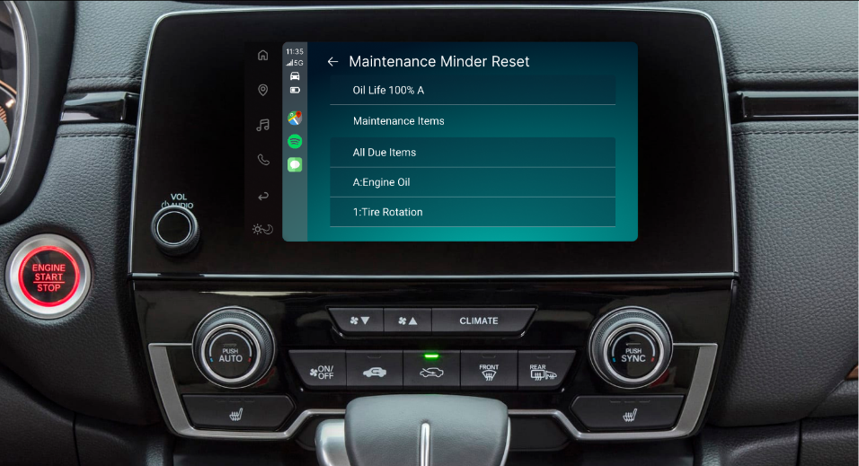

*Slika 1: Maintenance Minder Reset (Novi dizajn)*

Novi dizajn olakšava brzi pregled i podešavanje.

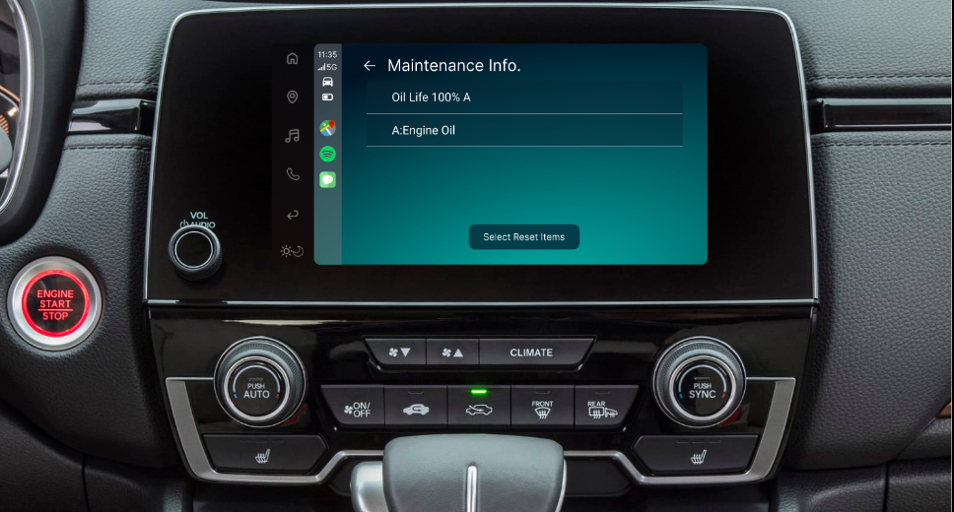

*Slika 2: Maintenance Info (Novi dizajn)*

Na ovoj slici prikazane su informacije o održavanju vozila. Novi dizajn jasno izdvaja bitne informacije i olakšava vozaču planiranje servisa bez potrebe za listanjem kroz više menija.

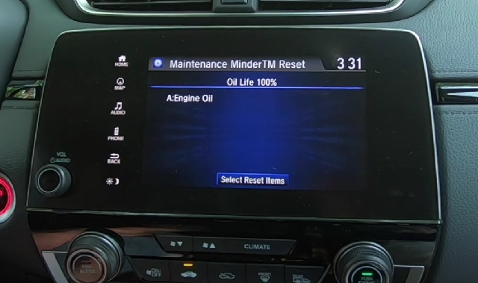

*Slika 3: Maintenance Info (Stari dizajn)*

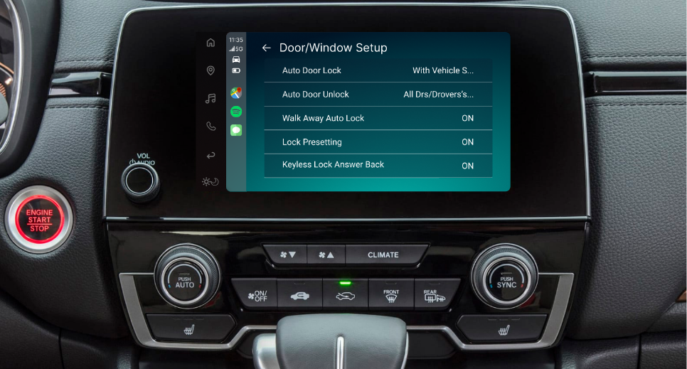

*Slika 4: Door/Window Setup (Novi dizajn)*

Door/Window Setup omogućava korisniku podešavanje funkcija zaključavanja i automatskog otvaranja prozora. Novi dizajn uvodi bolje grupisanje opcija i intuitivniju dugmad koja pojednostavljuju navigaciju.

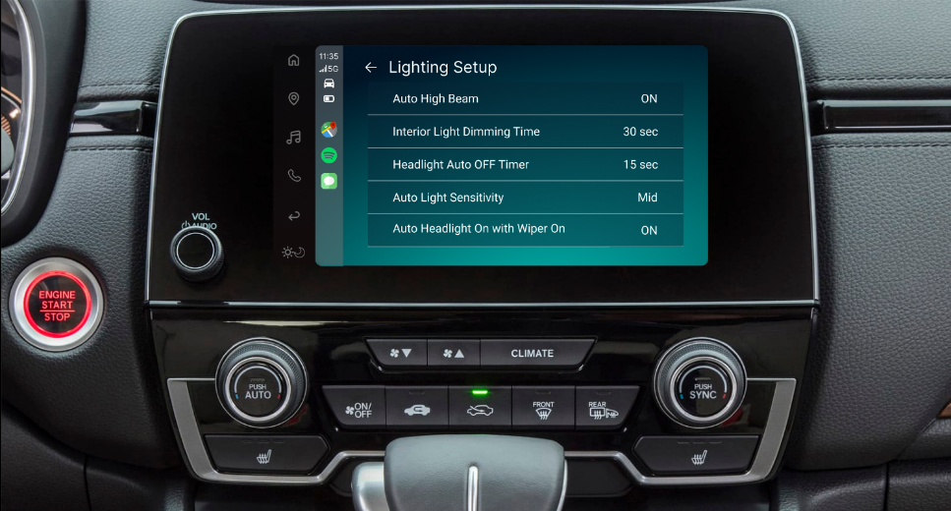

*Slika 5: Lighting Setup (Novi dizajn)*

Ova slika prikazuje opcije vezane za automatsko paljenje svjetala i osvjetljenje kabine. Novi dizajn koristi bolji kontrast za brže snalaženje.

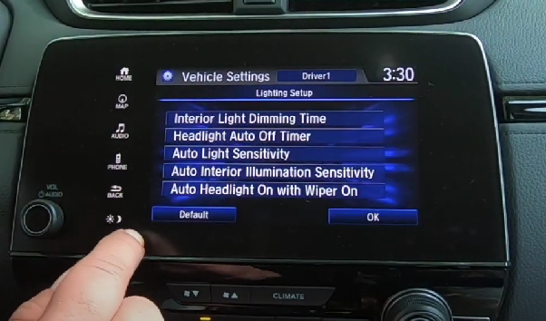

*Slika 6: Lighting Setup (Stari dizajn)*

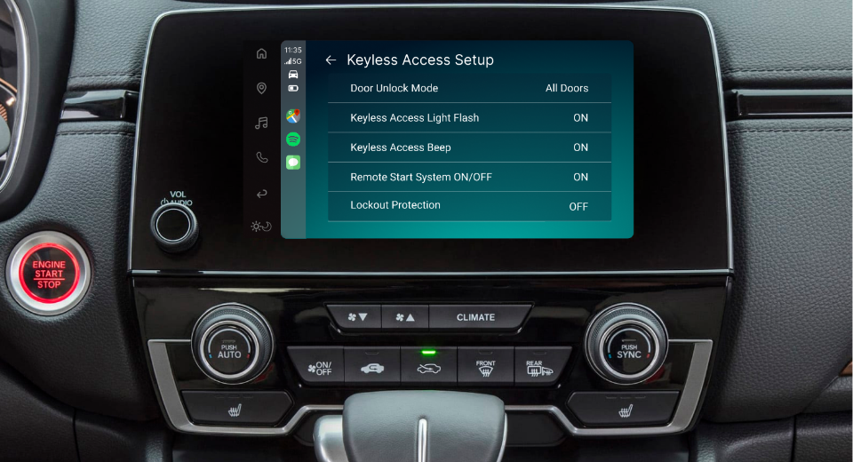

*Slika 7: Keyless Access Setup (Novi dizajn)*

Ova slika pokazuje postavke za ulazak bez ključa. Novi raspored i preglednost omogućavaju korisniku lakše razumijevanje šta je uključeno, bez dodatnog čitanja uputa.

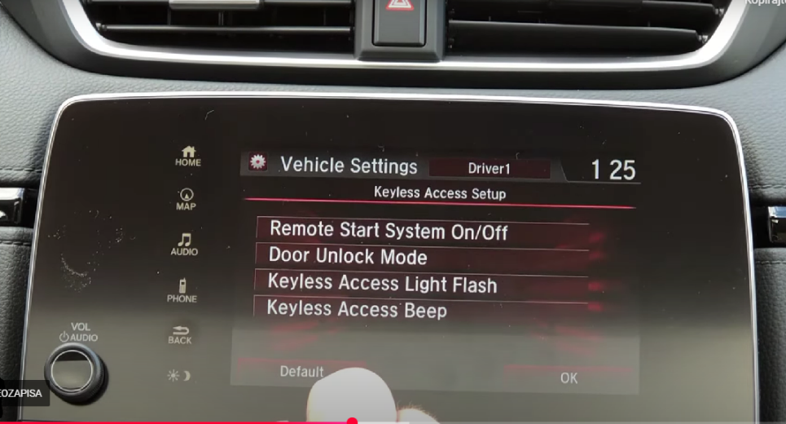

*Slika 8: Keyless Access Setup (Stari dizajn)*

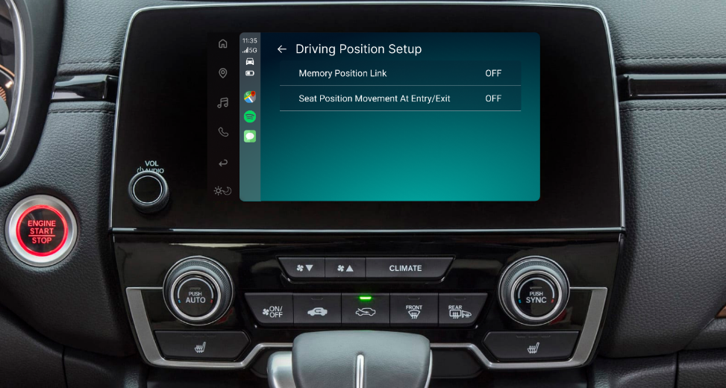

*Slika 9: Driving Position Setup (Novi dizajn)*

Driving Position Setup služi za memorisanje i podešavanje pozicije sjedišta i volana. Novi dizajn olakšava brži pregled i podešavanje memorisanih pozicija.

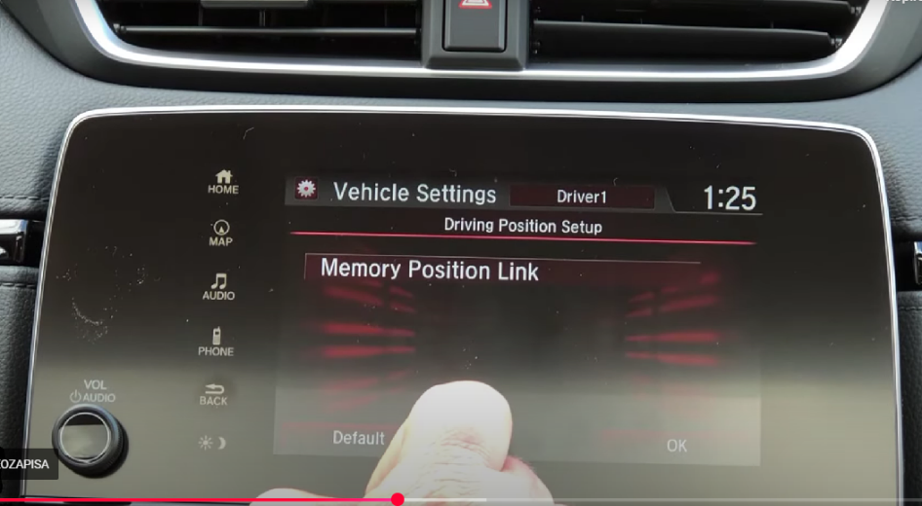

*Slika 10: Driving Position Setup (Stari dizajn)*

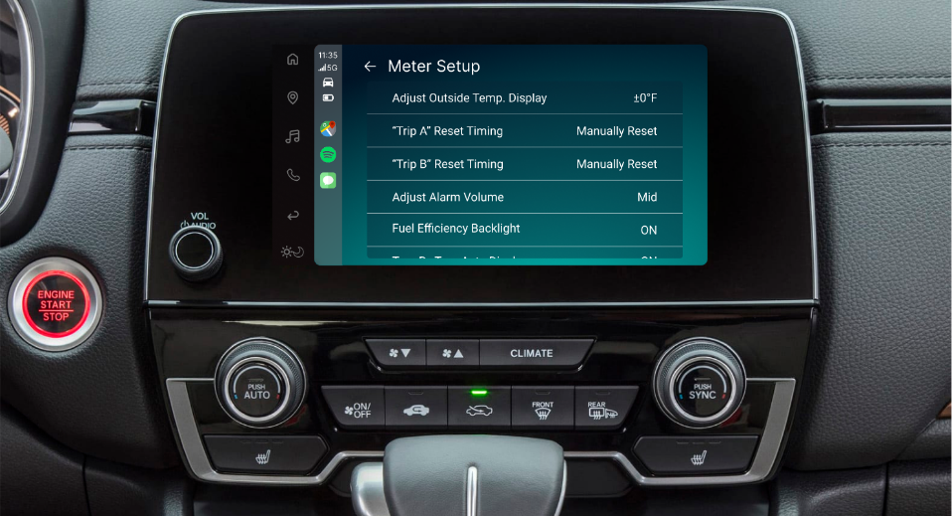

*Slika 11: Meter Setup (Novi dizajn)*

Meter Setup omogućava podešavanje informacija koje se prikazuju iza volana (npr. brzina, potrošnja). Novi dizajn bolje koristi prostor i nudi jasniji prikaz opcija.

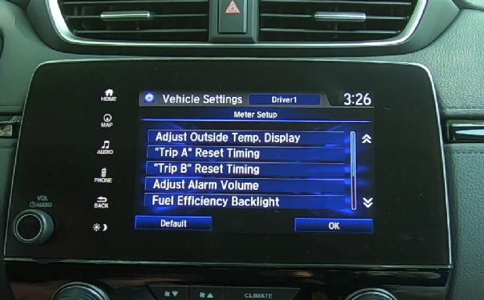

*Slika 12: Meter Setup (Stari dizajn)*

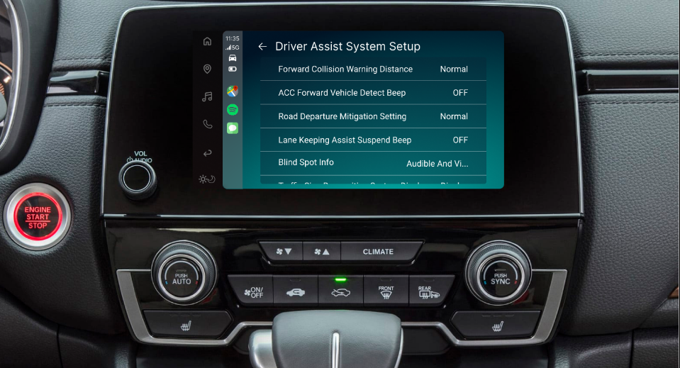

*Slika 13: Driver Assist System Setup (Novi dizajn)*

Driver Assist System Setup omogućava pregled i upravljanje asistencijama vozaču, kao što su sistem za zadržavanje vozila unutar saobraćajne trake (LKAS) i adaptivni tempomat (ACC), čime se povećava sigurnost i udobnost tokom vožnje.

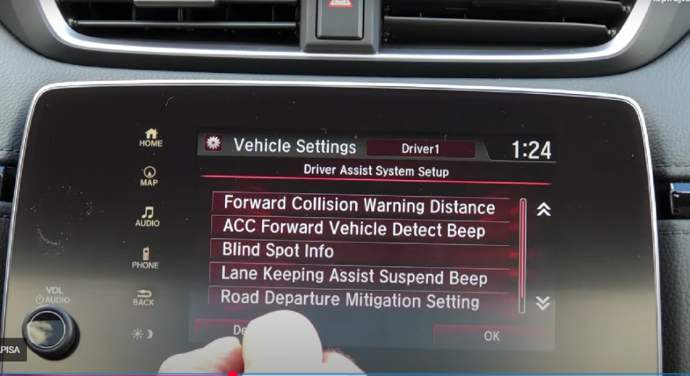

*Slika 14: Driver Assist System Setup (Stari dizajn)*

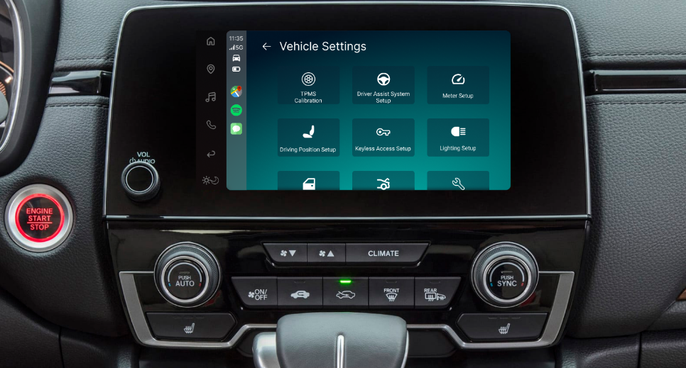

*Slika 15: Vehicle Settings (Novi dizajn)*

Na ovoj slici prikazan je glavni meni za podešavanje vozila. Novi dizajn pruža bolju organizaciju podmenija i omogućava brži pristup funkcijama.

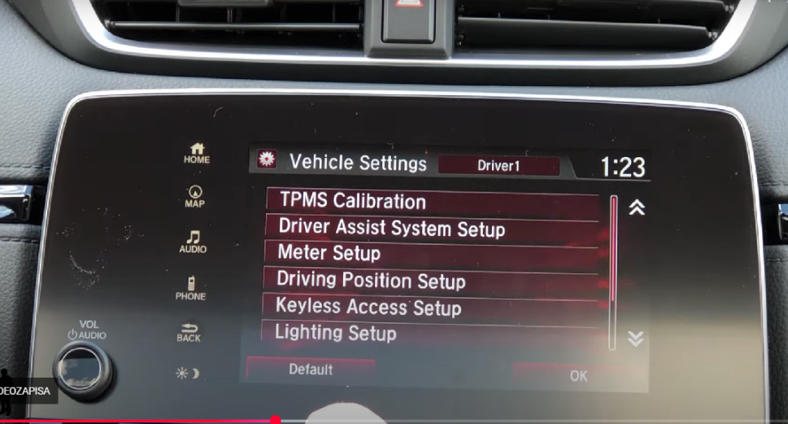

*Slika 16: Vehicle Settings (Stari dizajn)*

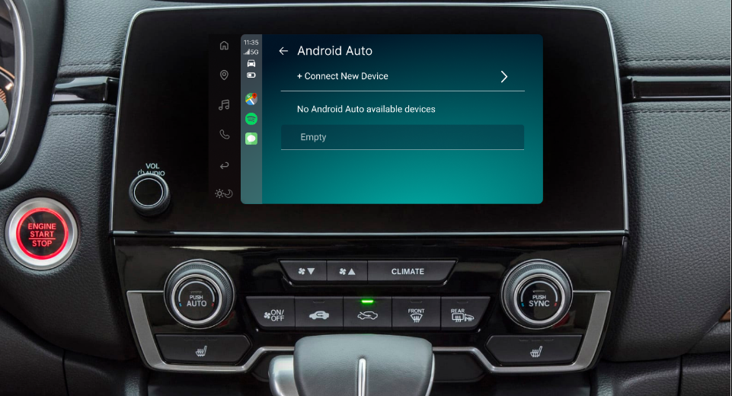

*Slika 17: Android Auto (Novi dizajn)*

Android Auto omogućuje bežično povezivanje sa Android uređajima. Novi dizajn nudi lakšu povezanost i vizuelno bolje usklađen interfejs.

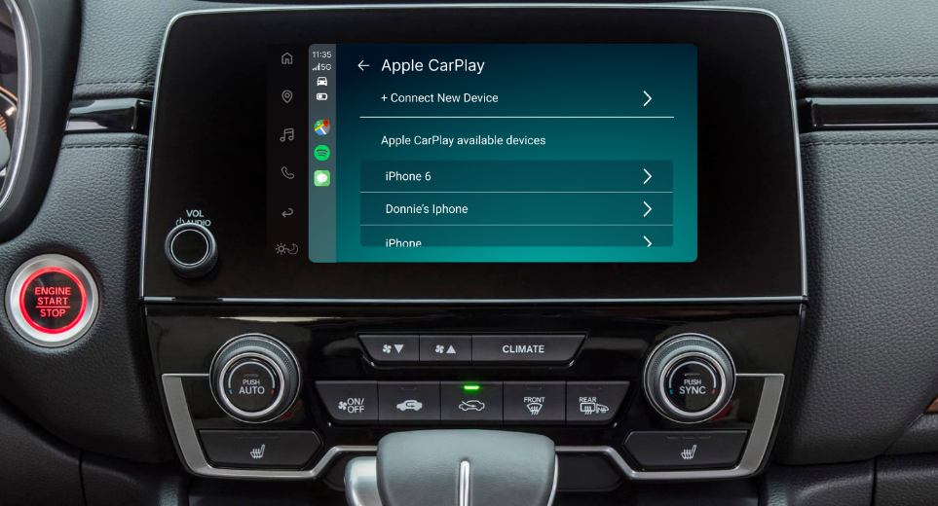

*Slika 18: Apple CarPlay (Novi dizajn)*

Apple CarPlay služi za povezivanje Apple uređaja s vozilom. Novi dizajn olakšava pristup aplikacijama i pregledniji prikaz.

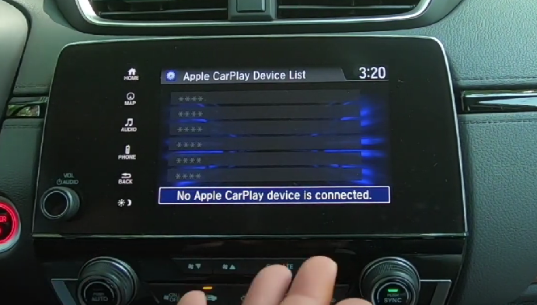

*Slika 19: Apple CarPlay (Stari dizajn)*

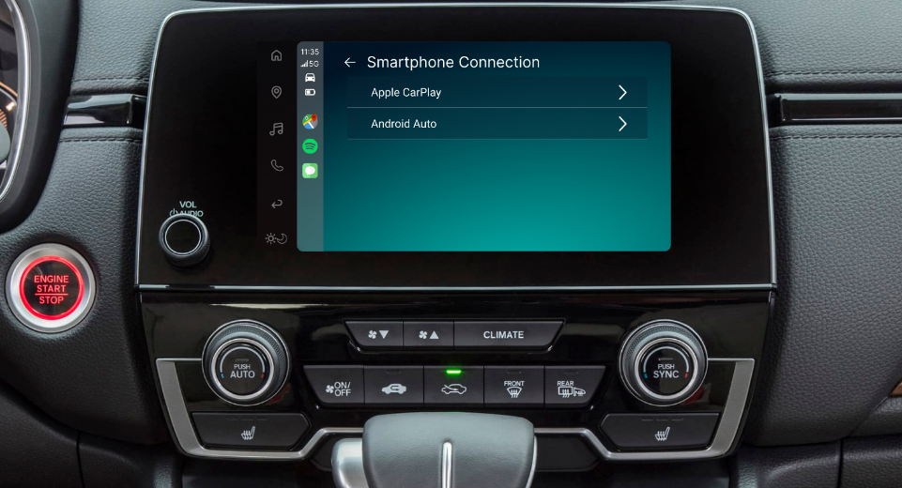

*Slika 20: Smartphone Connection (Novi dizajn)*

Ova slika prikazuje generalni meni za upravljanje povezivanjem telefona. Novi izgled nudi bolji pregled statusa i jednostavnije dodavanje novog uređaja.

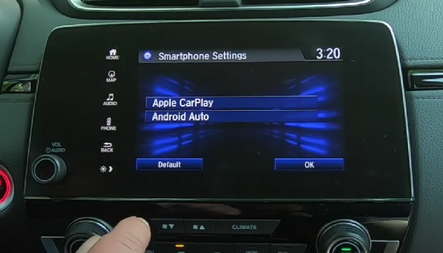

*Slika 21: Smartphone Connection (Stari dizajn)*

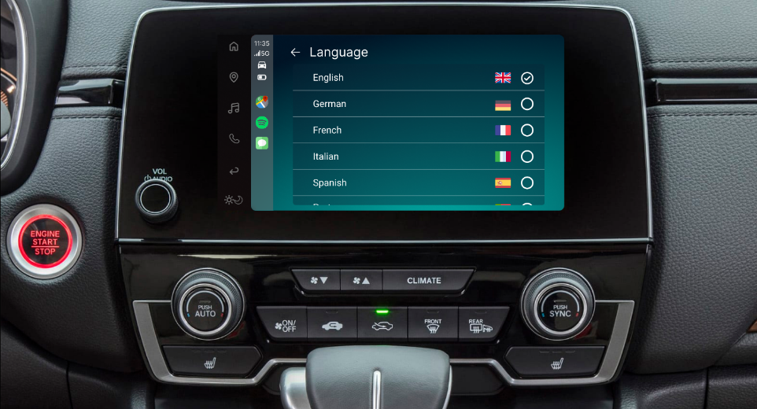

*Slika 22: Language (Novi dizajn)*

Language opcija omogućava odabir jezika korisničkog interfejsa. Novi dizajn koristi više prostora za prikaz dostupnih jezika i smanjuje broj klikova.

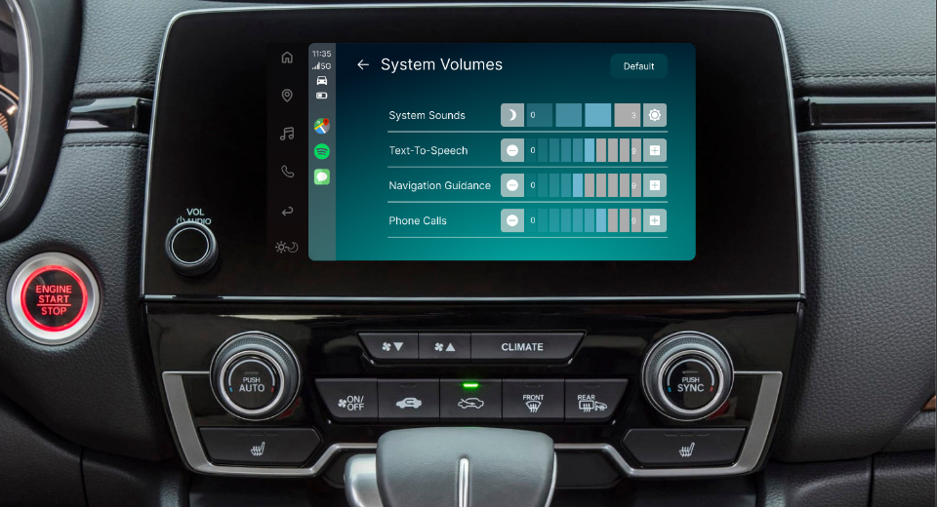

*Slika 23: System Volumes (Novi dizajn)*

Ova slika prikazuje kontrolu zvuka za različite dijelove sistema (npr. navigacija, pozivi). Novi dizajn uvodi jednostavniju promjenu zvuka.

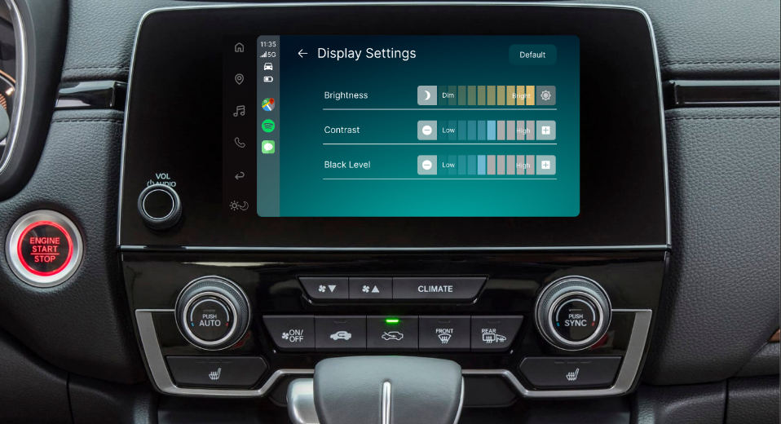

*Slika 24: Display Settings (Novi dizajn)*

Na ovoj slici prikazano je podešavanje postavki nivoa svjetline i kontrasta ekrana. Novi dizajn koristi intuitivne vizuelne kontrole za brže podešavanje.

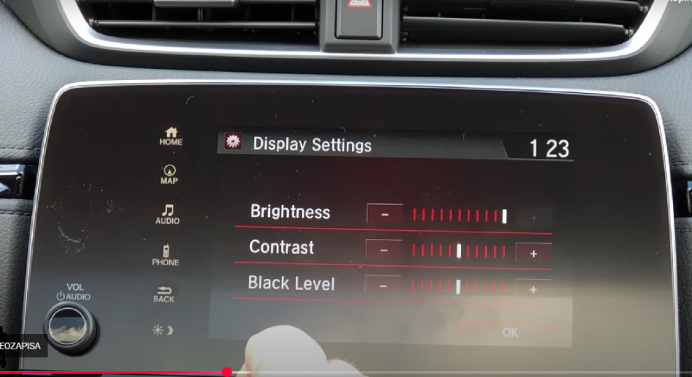

*Slika 25: Display Settings (Stari dizajn)*

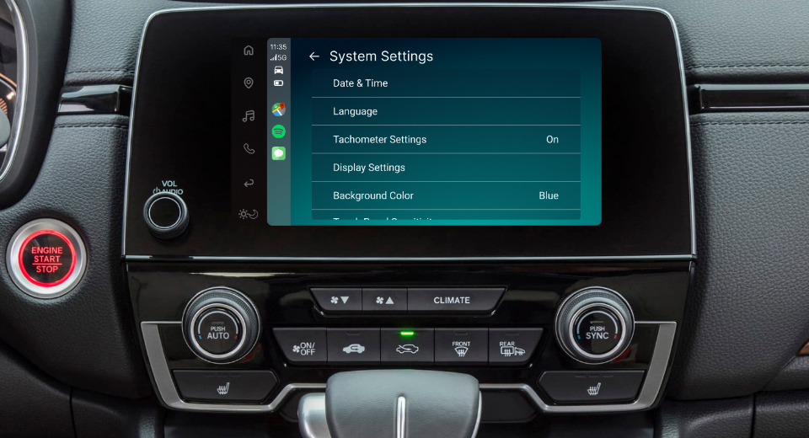

*Slika 26: System Settings (Novi dizajn)*

Ova slika ilustruje napredne postavke sistema. Novi dizajn jasnije strukturira dostupne opcije, čime se korisniku značajno olakšava orijentacija unutar sistema.

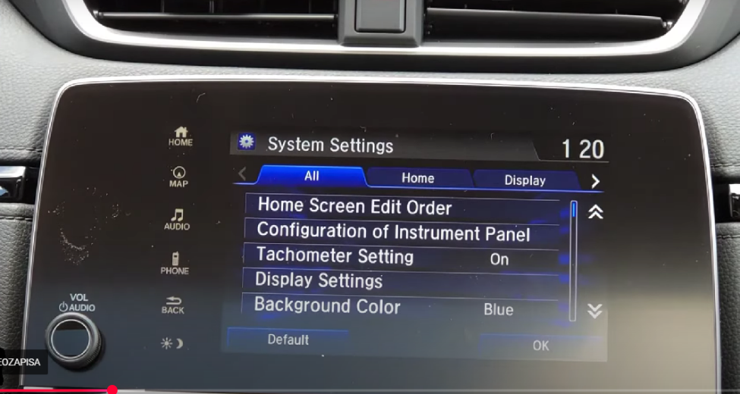

*Slika 27: System Settings (Stari dizajn)*

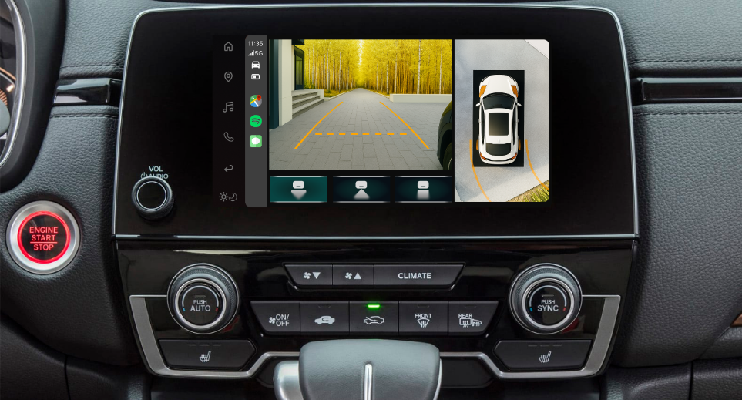

*Slika 28: Front Camera (Novi dizajn)*

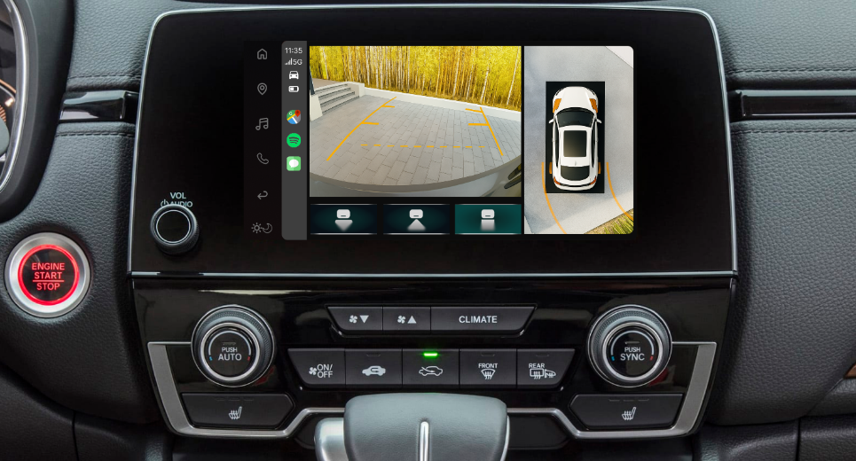

*Slika 29: 360 Camera (Novi dizajn)*

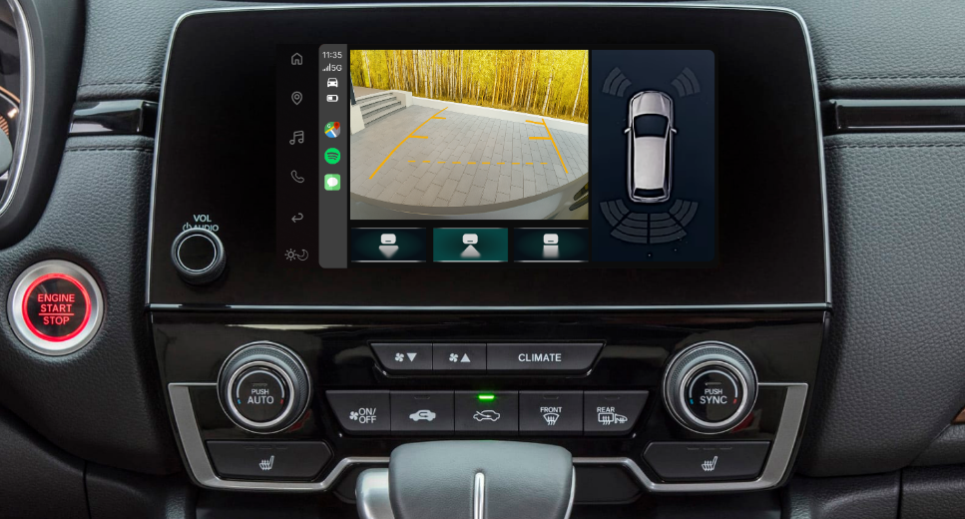

*Slika 30: Back Camera (Novi dizajn)*

Slike 28, 29 i 30 prikazuju pogled iz ptičje perspektive uz pomoć prednje kamere, kamere pod uglom od 360 stepeni i zadnje kamere. Redizajnirani interfejs omogućava jasniji pregled okoline vozila, čime se poboljšava orijentacija i sigurnost prilikom parkiranja.

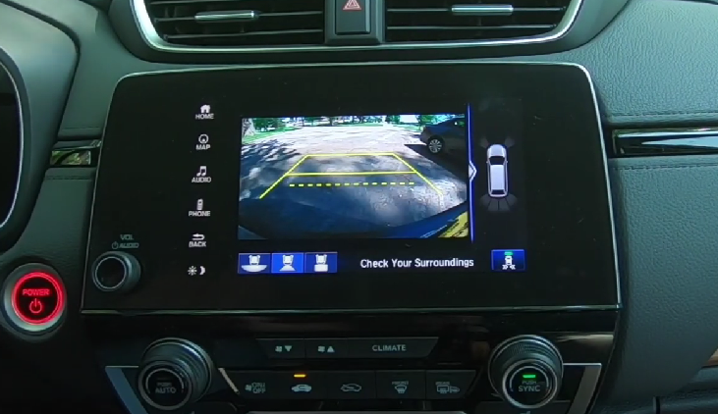

*Slika 31: Back Camera (Stari dizajn)*

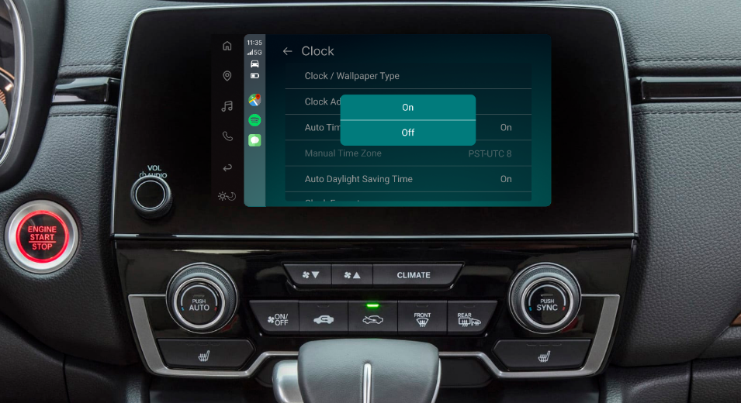

*Slika 32: Clock (Novi dizajn)*

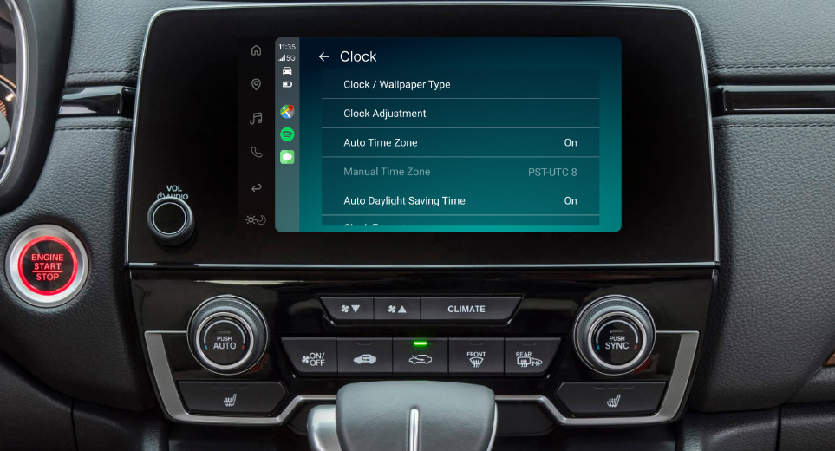

*Slika 33: Clock (Novi dizajn)*

Na ovoj slici prikazano je podešavanje vremenskih postavki u vozilu. Novi dizajn omogućava bržu promjenu formata i vremenske zone.

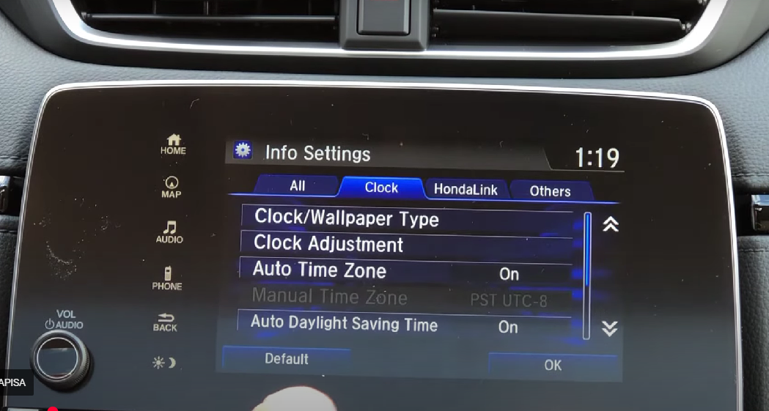

*Slika 34: Clock (Stari dizajn)*

+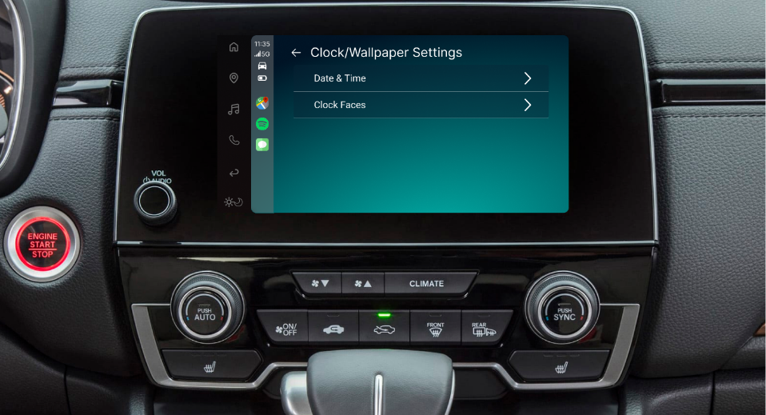

*Slika 35: Clock/Wallpaper Settings (Novi dizajn)*

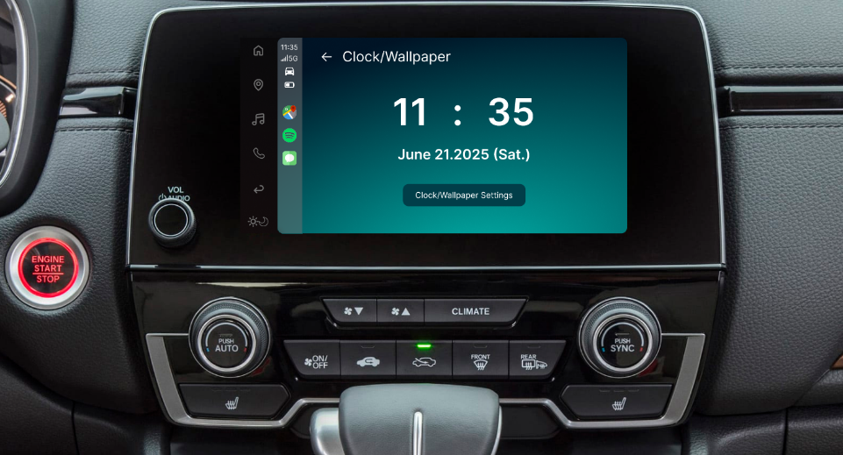

*Slika 36: Clock/Wallpaper (Novi dizajn)*

Na ovoj ilustraciji prikazano je podešavanje tačnog vremena unutar vozila. Redizajnirani interfejs omogućava efikasniju izmjenu formata prikaza i vremenske zone, uz jednostavniju navigaciju kroz postavke.

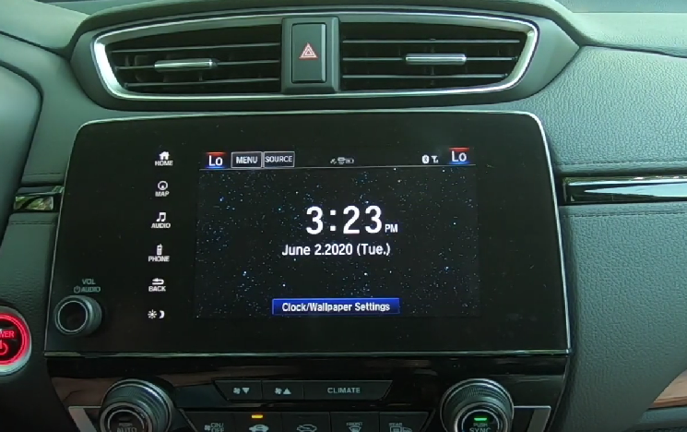

*Slika 37: Clock/Wallpaper (Stari dizajn)*

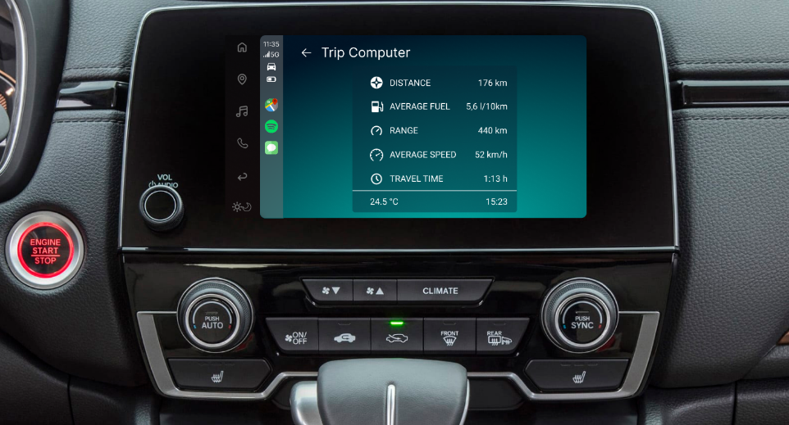

*Slika 38: Trip Computer (Novi dizajn)*

Trip Computer prikazuje potrošnju goriva, distancu i vrijeme vožnje. Novi dizajn nudi pregledniji raspored podataka.

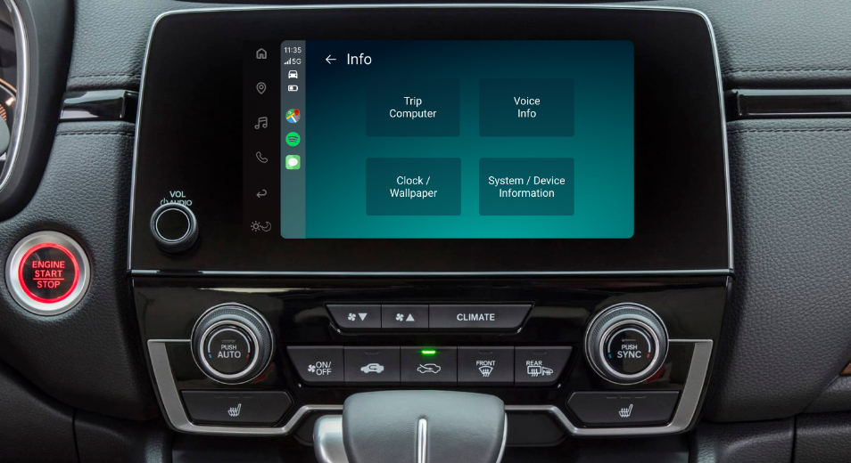

*Slika 39: Info Menu (Novi dizajn)*

Info Menu sadrži informacije o vozilu, vožnji i energiji. Novi dizajn ističe korisne podatke uz jasniji prikaz.

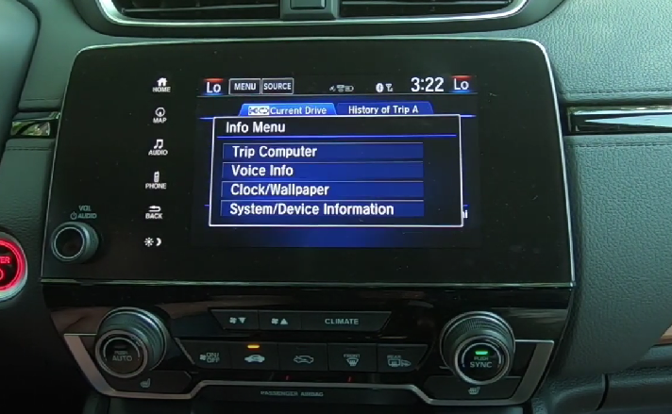

*Slika 40: Info Menu (Stari dizajn)*

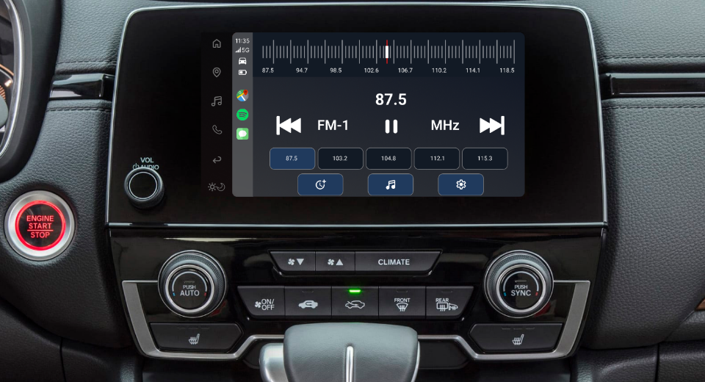

*Slika 41: Radio (Novi dizajn)*

Na ovoj slici se vidi prikaz FM/AM stanica. Novi dizajn omogućava bržu promjenu stanica i pregled liste favorita.

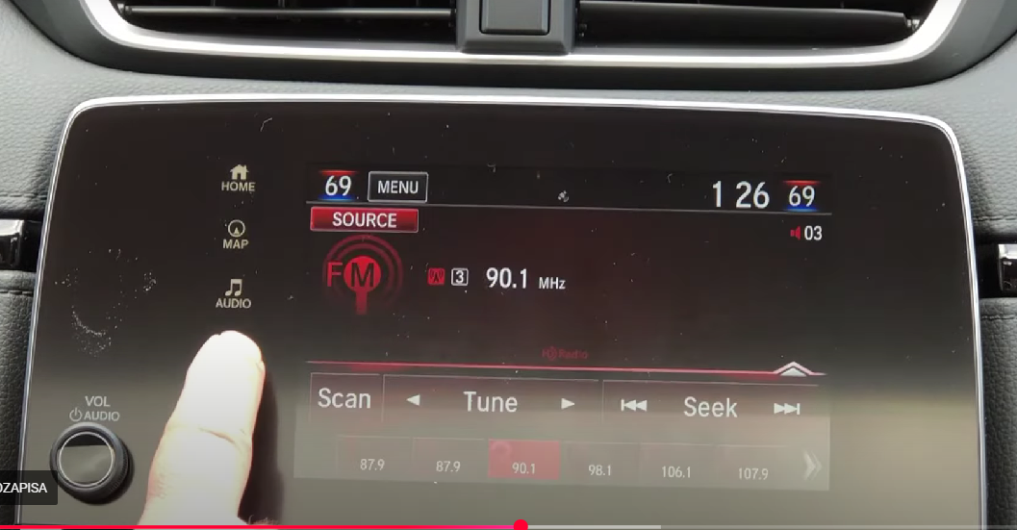

*Slika 42: Radio (Stari dizajn)*

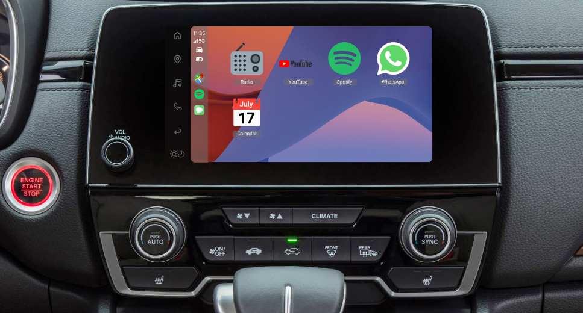

*Slika 43: App List (Novi dizajn)*

Ova slika prikazuje listu svih aplikacija u sistemu. Novi dizajn koristi grid sistem za bržu navigaciju.

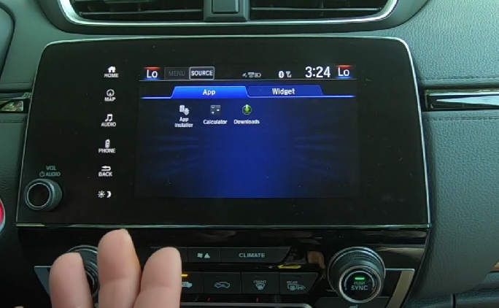

*Slika 44: App List (Stari dizajn)*

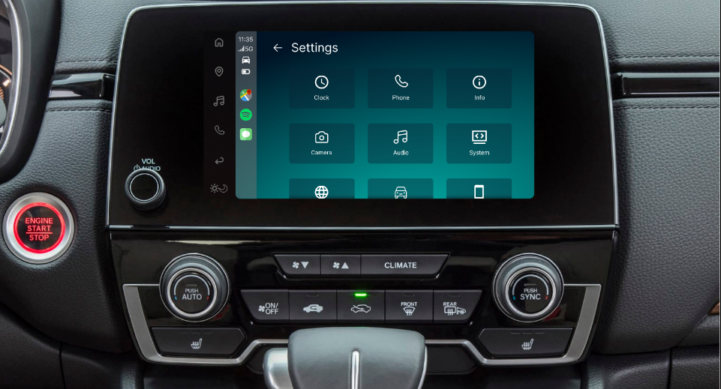

*Slika 45: Settings (Novi dizajn)*

Na ovoj slici prikazane su sve postavke sistema. Novi dizajn koristi grid sistem i brži pristup.

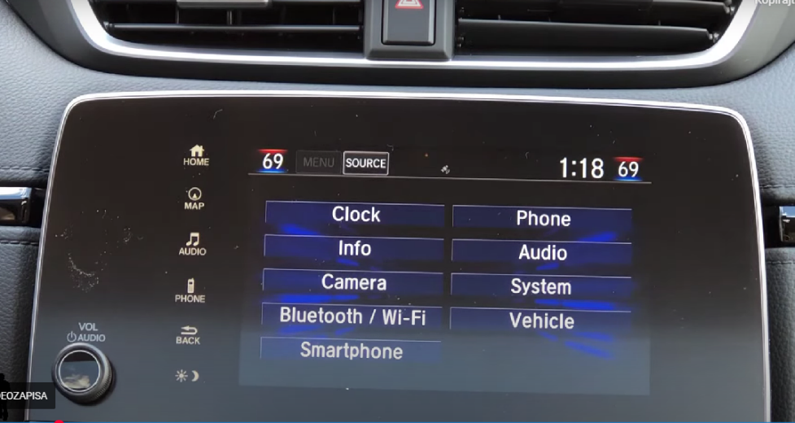

*Slika 46: Settings (Stari dizajn)*

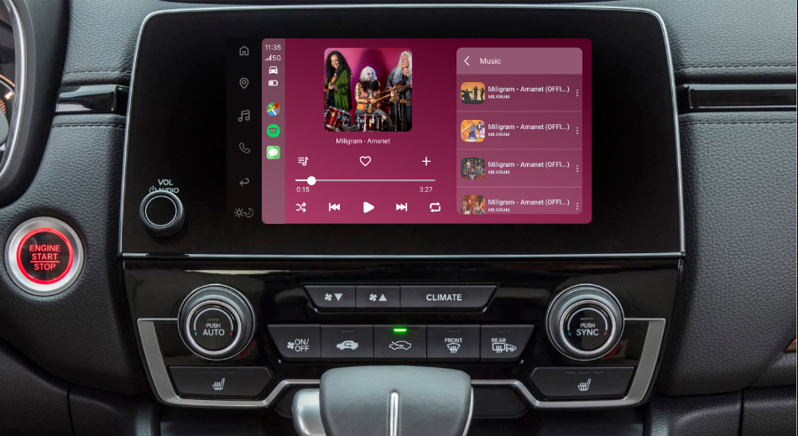

*Slika 47: Audio (Novi dizajn)*

Na slici je prikazana trenutna aktivna medijska reprodukcija. Novi dizajn ističe omot albuma i uvodi poboljšane kontrole.

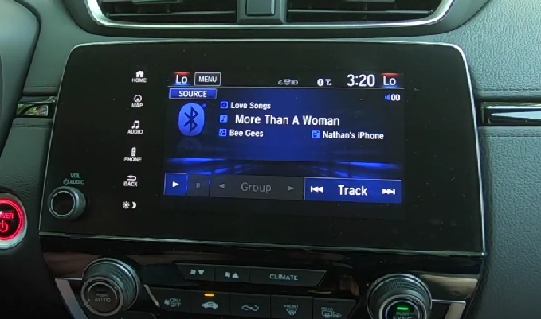

*Slika 48: Audio (Stari dizajn)*

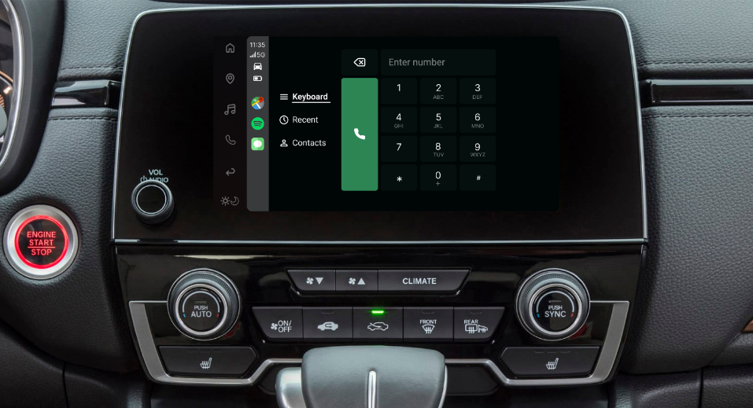

*Slika 49: Phone (Novi dizajn)*

Phone opcija nudi mogućnost pozivanja i pretrage kontakata. Novi dizajn omogućava sigurnije korištenje tokom vožnje.

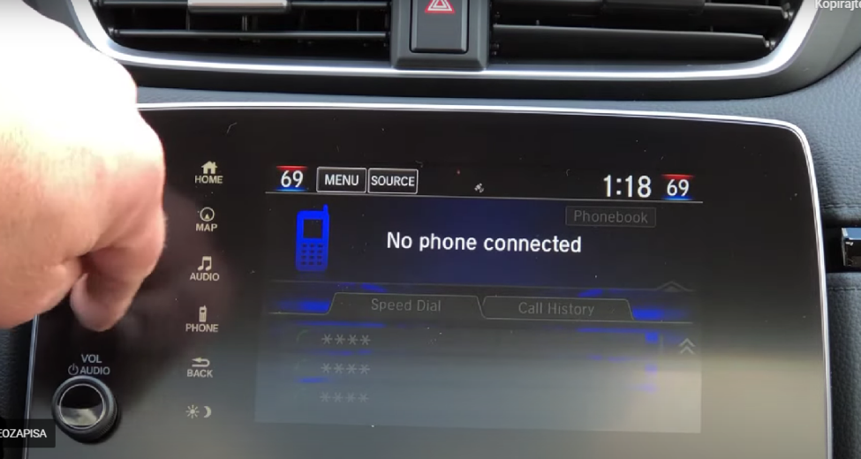

*Slika 50: Phone (Stari dizajn)*

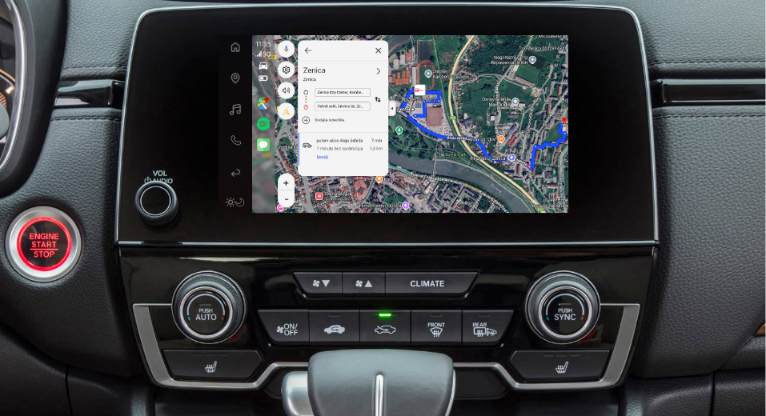

*Slika 51: Navigation (Novi dizajn)*

Prikaz karte i navigacionih uputa. Novi dizajn koristi veće ikonice, jasnije boje i moderniji dizajn.

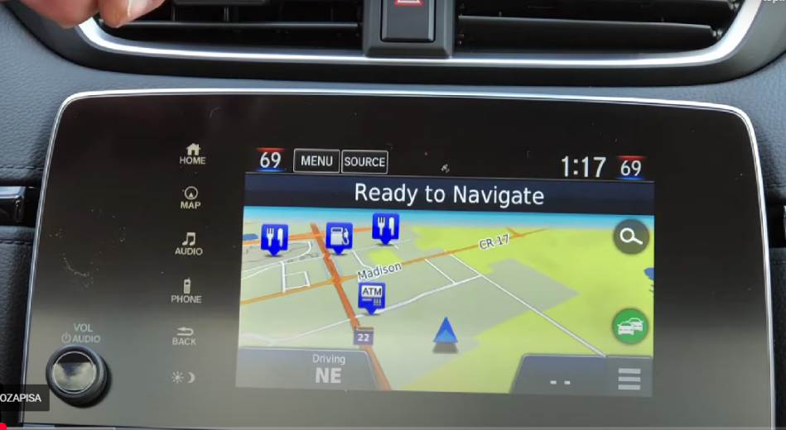

*Slika 52: Navigation (Stari dizajn)*

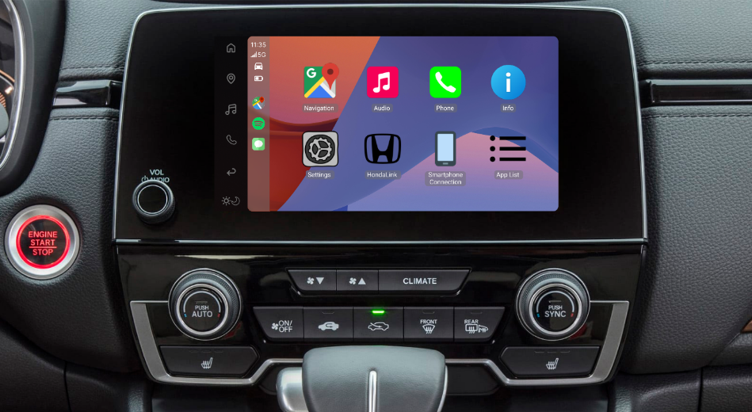

*Slika 53: Home page (Novi dizajn)*

Početni ekran infotainment sistema. Novi dizajn centralizuje najvažnije informacije, koristi veće ikonice i jasnije boje za brži pristup.

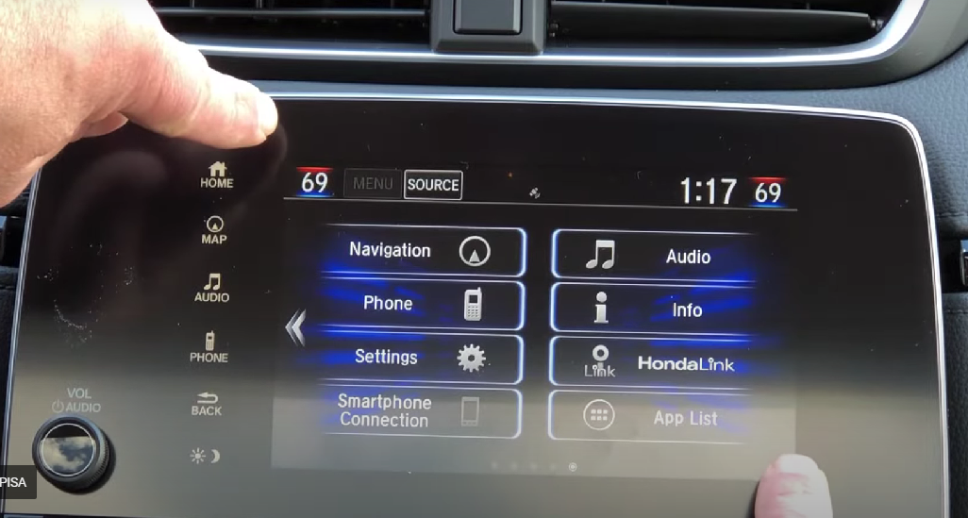

*Slika 54: Home page (Stari dizajn)*